Вариант № 40272
1. Задание 1 № 34
Внимательно рассмотри рисунки предметов. Это изображения канцелярских принадлежностей. Стрелкой с надписью «пластик» отмечен калькулятор, который может быть сделан из этого материала. По образцу отметь любой предмет, который может быть сделан из бумаги, и любой предмет, который может быть сделан из дерева.
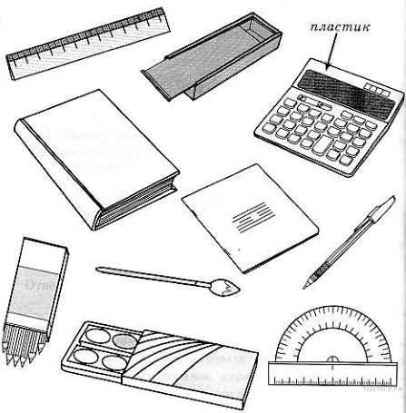
2. Задание 1 № 35
Внимательно рассмотри рисунки предметов. Это изображения посуды и столовых приборов. Стрелкой с надписью «металл» отмечена ложка, которая может быть сделана из этого материала. По образцу отметь любой предмет, который может быть сделан из стекла, и любой предмет, который может быть сделан из глины.
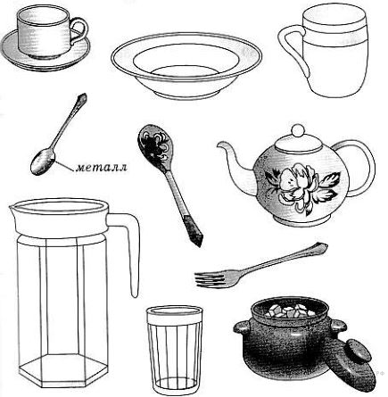
3. Задание 1 № 36
Внимательно рассмотри рисунки предметов. Это изображения канцелярских принадлежностей. Стрелкой с надписью «резина» отмечен ластик, который может быть сделан из этого материала. По образцу отметь любой предмет, который может быть сделан из дерева, и любой предмет, который может быть сделан из металла.
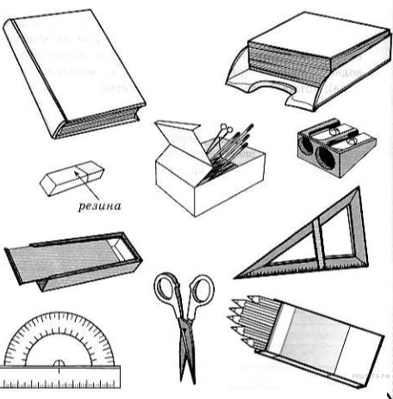
4. Задание 2 № 232
На интернет-сайтах погоды можно встретить подобные таблицы. Внимательно изучи прогноз погоды на трое суток.
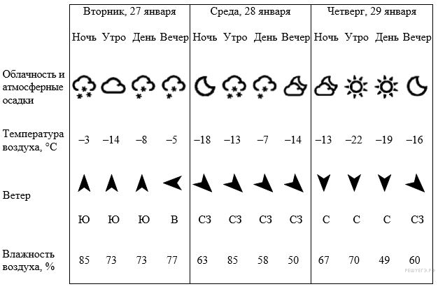
Выбери верные утверждения об ожидаемой погоде на эти трое суток и запиши в строку ответа их номера.

1) Со вторника на среду влажность воздуха не изменится.
2) В среду не ожидается осадков.
3) Во вторник будет преобладать южный ветер.
4) Самым холодным днём ожидается четверг.
5. Задание 3.1 № 243
Рассмотри карту мира. На ней буквами А и Б отмечены два материка.

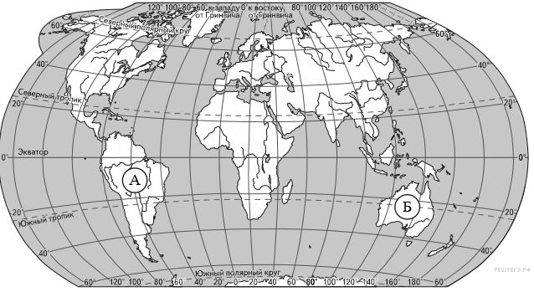

Запиши название каждого материка в отведённое для этого поле.

Название материка А | Название материка Б
6. Задание 3.1 № 244
Рассмотри карту мира. На ней буквами А и Б отмечены два материка.

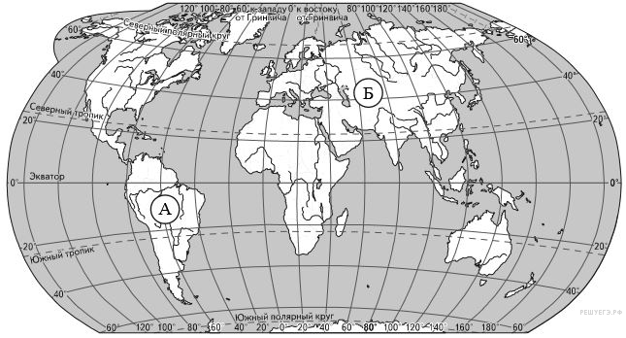

Запиши название каждого материка в отведённое для этого поле.

Название материка А | Название материка Б
7. Задание 3.1 № 245
Рассмотри карту мира. На ней буквами А и Б отмечены два материка.

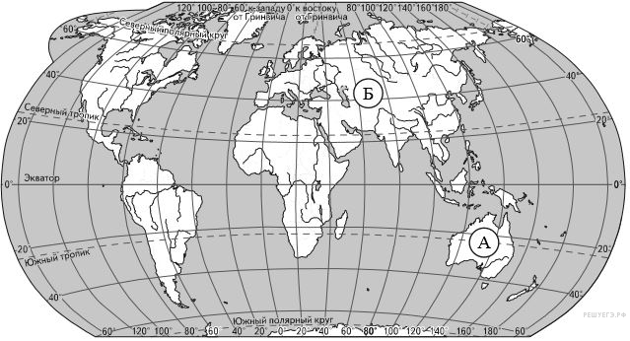

Запиши название каждого материка в отведённое для этого поле.

Название материка А | Название материка Б
8. Задание 4 № 64
Если правильно подобрать к началу каждой фразы из первого столбца продолжение фразы из второго столбца, то получится правило, помогающее человеку сохранить здоровье и жизнь. Составь два правила из приведённых частей фраз: для этого к каждой позиции первого столбца подбери соответствующую позицию из второго столбца.

НАЧАЛО ФРАЗЫ |  | ПРОДОЛЖЕНИЕ ФРАЗЫ
А) Правила поведения в общественных местах предписывают пассажирам  Б) Правила безопасного поведения в транспорте общего пользования предписывают пассажирам |  | 1) держаться за спинку сидения или поручень во время движения автобуса.  2) ожидать открытия дверей автобуса, стоя на ступеньках, чтобы не мешать пассажирам в салоне.  3) подготовиться к выходу из автобуса заранее.

Запишите в ответ цифры, расположив их в порядке, соответствующем буквам:
A | Б
9. Задание 6.1 № 18
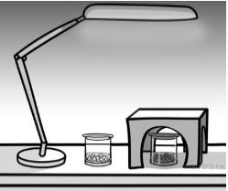
Артём проводил наблюдения за прорастанием семян гороха и появившимися ростками. Чтобы выяснить, влияет ли освещённость на скорость прорастания, он взял два стакана, положил в каждый из них несколько одинаковых семян гороха и залил водой из одной бутылки так, чтобы семена были полностью в воде. Оба стакана Артём поставил на стол под лампу дневного освещения, но один из них заслонил от лампы картонной коробкой с вырезанными отверстиями. Затем Артём наблюдал за появляющимися в обоих стаканах ростками.

Сравни условия проращивания семян гороха в двух разных стаканах в описанном эксперименте. Подчеркни в каждой строке одно из выделенных слов.

Температура семян в двух стаканах: одинаковая / различная
Освещённость семян в двух стаканах: одинаковая / различная

Температура | Освещённость
10. Задание 6.3 № 413
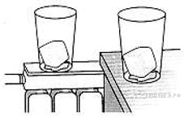
Ученики 4-го класса проводили опыты с целью изучения свойств воды. Они хотели выяснить, влияет ли температура окружающей среды на скорость, с которой вода из твёрдого состояния полностью переходит в жидкое. Ребята взяли два стеклянных стакана и в каждый положили по одинаковому кубику льда. Один стакан они оставили на парте, другой поставили на батарею.

Если бы ученики захотели выяснить, влияет ли масса льда на скорость, с которой лёд полностью переходит в жидкое состояние, с помощью какого эксперимента они могли бы это сделать? Опиши этот эксперимент.
11. Задание 7 № 109
Рассмотри знаки, изображённые на рисунках. Где можно встретить каждый из этих знаков?
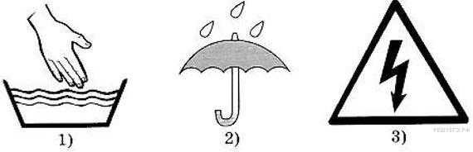
Как ты думаешь, какое правило отражает каждый из этих знаков?
Напиши эти правила.
12. Задание 8 № 125
На фотографиях изображены предметы, с которыми работают представители разных профессий. Выбери ОДНУ из фотографий и запиши её номер. Представители какой профессии работают с изображёнными на выбранной фотографии предметами? Если ты знаешь много профессий, представители которых работают с выбранным(-и) тобой предметом(-ами), назови любую из них. Какую работу выполняют люди этой профессии? Чем работа людей этой профессии полезна обществу?
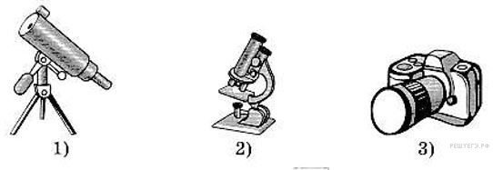
13. Задание 9 № 292
Каждое третье воскресенье июня в нашей стране отмечается день медицинского работника. Подумай и напиши, почему этот праздник может быть значимым для общества. (Напиши ответ объёмом до пяти предложений).
14. Задание 10 № 294
10.1. Запиши название региона: республики, или области, или края, или города, или автономного округа, в котором ты живёшь.
10.2. Запиши название столицы или главного административного города твоего региона.
10.3. Как называется населённый пункт, в котором ты живёшь? Запиши название, в ответе укажи вид населённого пункта (город, село, посёлок, деревня). Какой спорт наиболее распространён в твоём регионе? Напиши об одном из таких видов спорта.

